二级分院工作量系统功能操作说明

功能一：核对教师本学期工作量（该功能最好由教师本人操作）
步骤1：点击【我要复核】

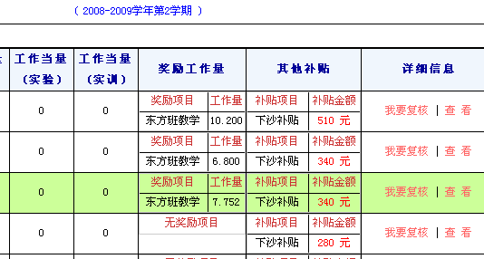

步骤2：选择核对情况，如数据有误填写核对说明

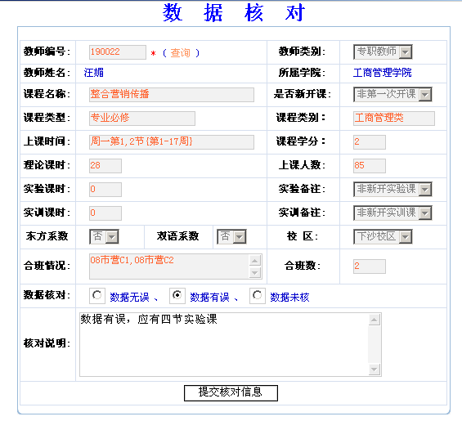
步骤3：提交核对信息
功能二：查看信息有误的数据，并提交修改
步骤1：点击【教学工作量核对】
步骤2：查看数据有误的信息，点击更改

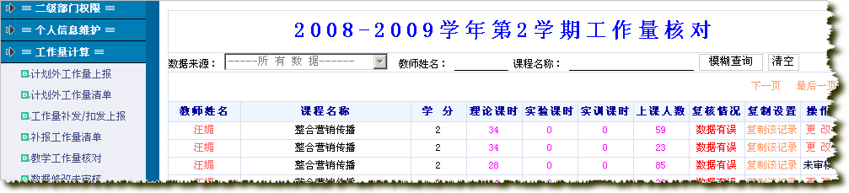
步骤3：查看老师修改备注，并根据备注进行相应信息的修改
步骤4：修改完成，点击【提交更改】

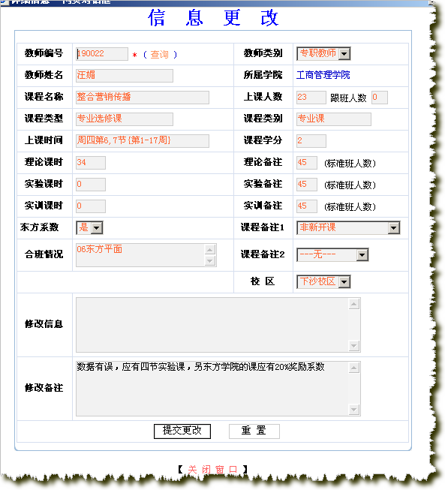

步骤5：等待教务处审核

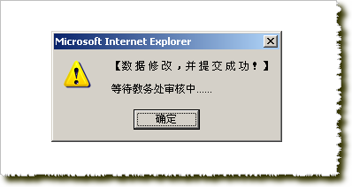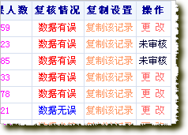

功能三：计划外工作量上报、查看、修改
步骤1：点击【计划外工作量上报】
步骤2：点击“【本部】计划外课酬、【东方】计划外课酬”分别进行上报

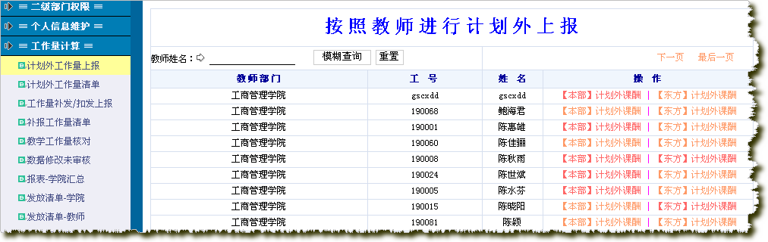
步骤3：填写“数量”、“备注”进行数据上报

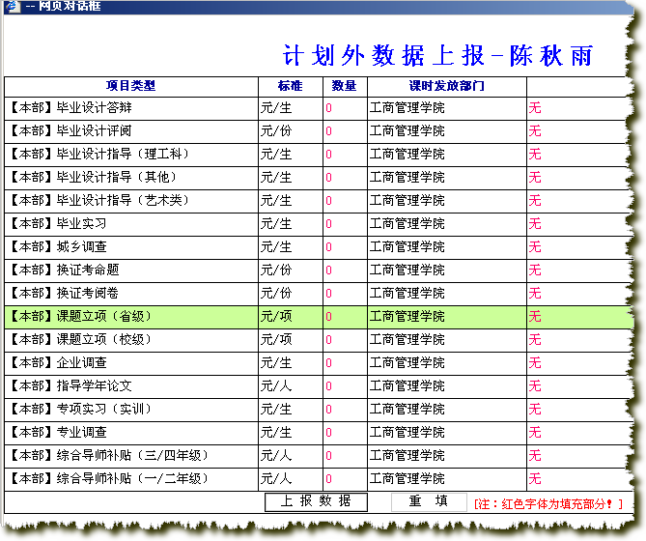

功能四：补报工作量上报、查看、修改
步骤1：点击【工作量补发/扣发上报】
步骤2：点击“工作量补报”

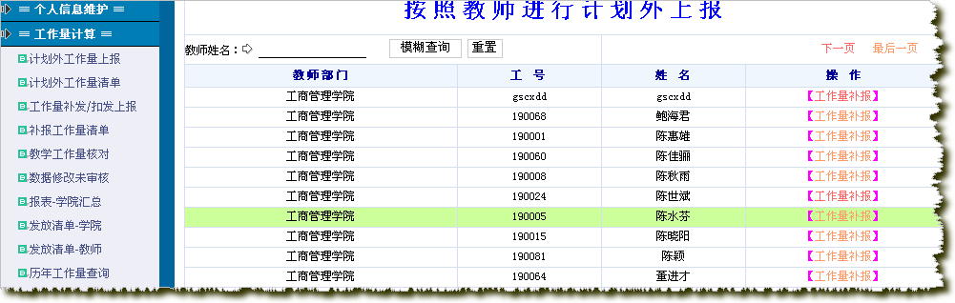
步骤3：填写相关信息，然后进行提交

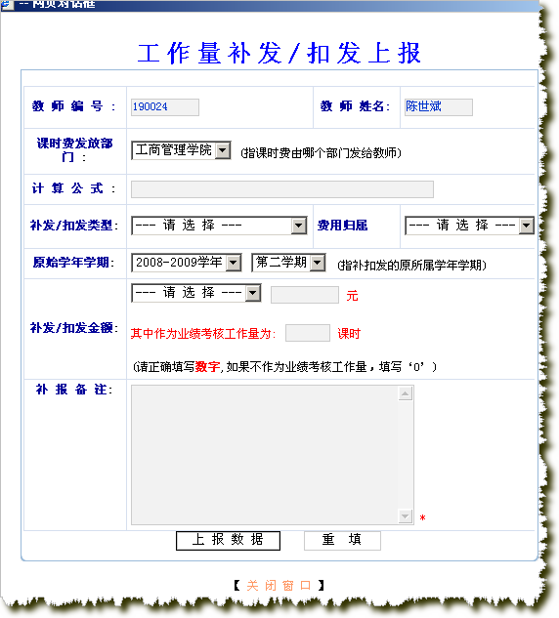
步骤4：点击“补报工作量清单”进行查看修改
步骤5：点击“修改”进行工作量修改

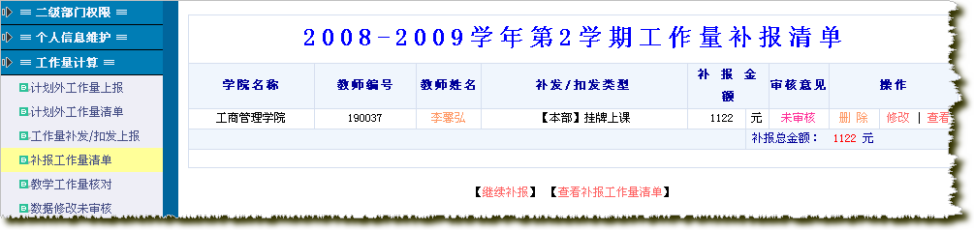

功能五：多教师课时拆分
步骤1：点击“多教师课表处理”进行查看
步骤2：点击“多教师拆分”进行复制记录（有N个老师上该门课程，复制(N-1)次该记录）
步骤3：对每条记录进行相应的更改

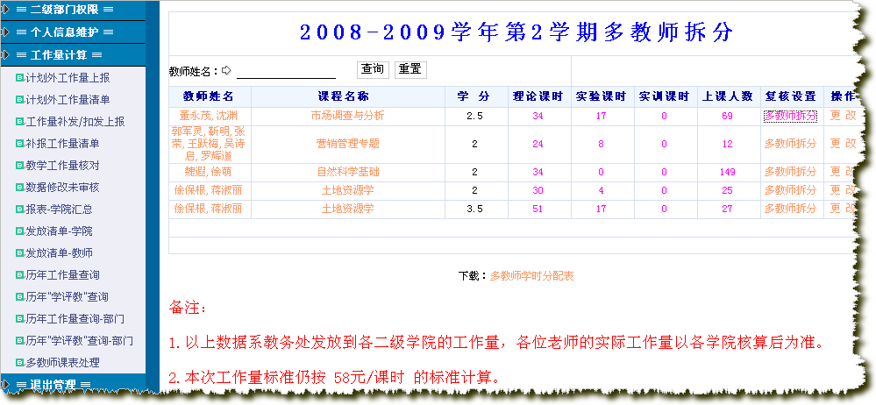
功能六：二级学院添加财务处提供的部门，教师工号
步骤1：点击“二级部门权限”进行查看
步骤2：点击“本部门教师密码维护”
步骤3：点击“普通用户”
步骤3：对每条记录进行相应的更改

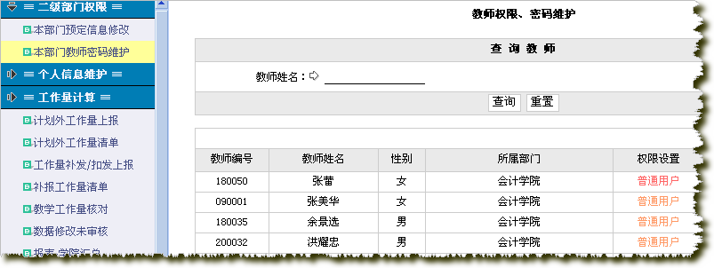
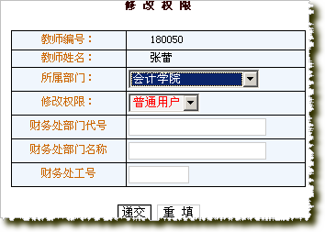
步骤3：填写财务处提供的相关数据
步骤4：提交信息
功能七：需要在计划外功能模块中上报的工作量
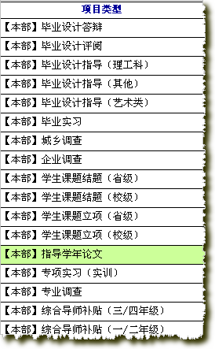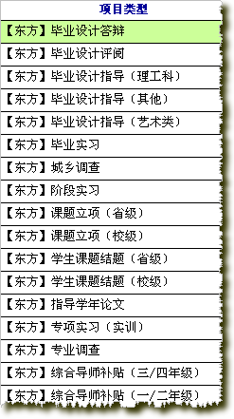

功能八：需要在补报功能模块中上报的工作量
